*Svensk Potatis presenterar nya favoritrecept med utvalda potatissorter i säsong varje månad.*

*Bild och recept är fria för publicering.*

**Månadens recept juni: Färskpotatissallad med ansjovis**   
Underbara smaker som kombineras i denna sallad. Härlig färskpotatis tillsammans med ansjovis. God till fisk eller med en grillad korv. Det går bra att byta ut vitkålen till annan god sallad eller böngroddar.

**Färskpotatissallad med ansjovis**

*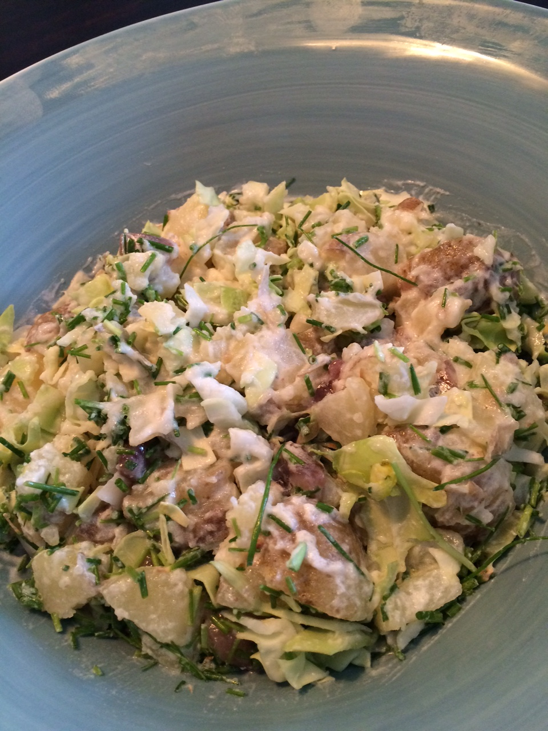4 portioner*

1 kg färskpotatis  
70 g ansjovis på hela filéer  
1 dl gräddfil   
salt & peppar

1 kruka dill

1 kruka gräslök

2 dl färsk vitkål

**Tillagning**

1. Koka potatisen i saltat vatten
2. Skär den i skivor.
3. Blanda lite ansjovisspad med gräddfilen.
4. Smaka av med salt och peppar.
5. Vänd ner potatisen i blandningen.
6. Blanda hackad dill och gräslök med skivad vitkål och grovhackade ansjovisfiléer.
7. Strö blandningen över potatisen vänd runt.
8. Servera.

*Kontaktperson: AnnaKarin Hamilton,* [*annakarin@svenskpotatis.se*](mailto:annakarin@svenskpotatis.se) *0705 – 34 90 63*